INFORMATIQUE | Évaluation PIX N°3 | E.GEOFFROY  2021

NOM : Prénom : Note :

Exercice 1 : Compétence PIX 1(Information et données/Mener une recherche d'information/N1)
Sur cette capture d'écran, on voit Paul faire une recherche sur Internet.
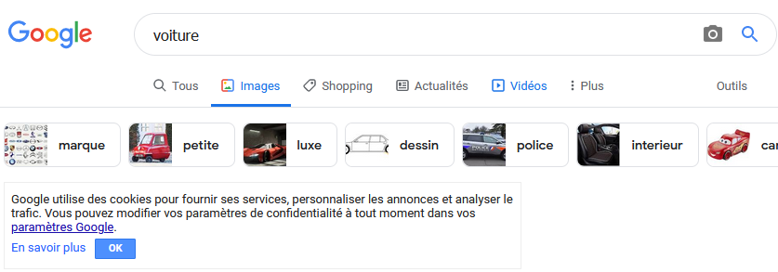
- Quel est le moteur de recherche utilisé ? ..….….….…..….….…..….….….
- Quel type de fichier cherche t-il( texte, vidéo, son, image….) ?
.…….…..….….…..….…..….…….
- Paul ne veut que des photos de grandes tailles. Entoure en bleu l'endroit qu'il doit cliquer.

Exercice 2 : Compétence PIX 5 (Environnement numérique/Construire un env. Num./N1)
Relier chaque logo à son système d'exploitation





Windows
MacOS
Linux
Android

Exercice 3 : Compétence PIX 4 (Protection et sécurité/Sécuriser l'environnement informatique/N1)
Entoure en vert tous les mots de passe forts (qui offrent un bon niveau de sécurité).

123456789
ALPecAM54!
jeanJEAN

RONALDO21
azertyuiop
Mù%#21Eg

Exercice 4 : Compétence PIX 3 (Création de contenu/Programmer/N1)

Retrouve le programme qui permet au Angry birds de manger le cochon vert.


